
Religión Terceros Básicos.
Semana 9 de noviembre.

“Sean obedientes en todo y estén siempre dispuestos a hacer el bien. No hablen mal de nadie ni discutan. Sean amables con todos y muestren humildad en su trato con los demás”. (Tito 3:1, 2)
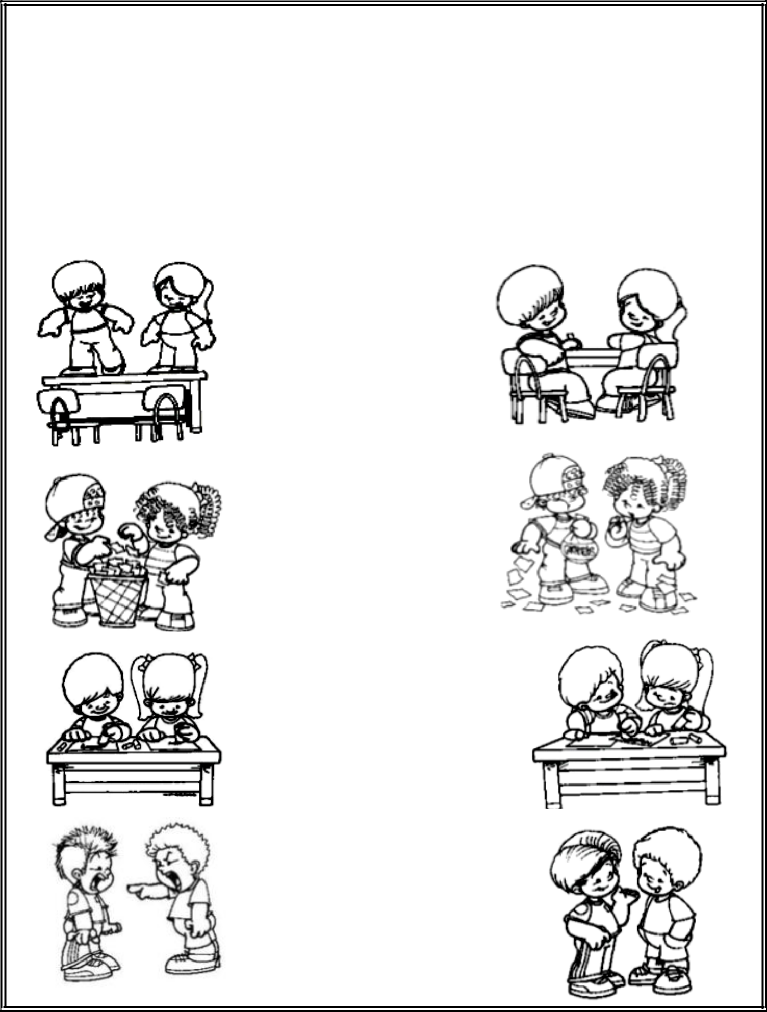

Apliquemos las reglas

Recuerda que todos somos iguales, por lo mismo debemos tratar a los demás como nos gusta que nos traten.
-Pinta las imágenes que representan el cumplimiento de las reglas y escribe lo que sí se debe hacer.

